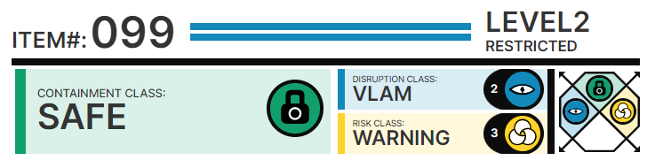

# Особые условия содержания:

SCP-099 содержится в огнеупорном контейнере (1 х 0,75 метра), который закреплён на стене в ██████████. ██████████████████████████████████████████████ стандартный климат и влажность. Из-за свойств объекта наблюдать его могут только сотрудники со 2 или более высоким уровнем допуска, только с расстояния не менее 5 метров и не более ██████████████. Когда объект не наблюдается, контейнер должен ██████████████████████████████████ замок.

# Описание:

SCP-099 - это картина размером 73 на 50 сантиметров, названная «Портрет». Она была создана ██████████████████████████████████████████████████. Оригинальная картина обладает меметическими свойствами, которые вызывают ██████ паранойю и длительные психологические █████████████████████████████████████████ слишком долго или с расстояния менее 3 ██████. Изображение представляет собой простой натюрморт, в который добавлен один глаз, смотрящий прямо на зрителя.

Репродукция картины в настоящее время висит в Музее современного искусства в █████████. Чтобы предотвратить появление паранойи, с картины были убраны критические элементы. См. документ █████████████████████ с подробным описанием изменений. Точные копии и фотографии оригинальной картины сохраняют её меметические свойства.

Люди, смотрящие на картину слишком долго или ██████████████████████████████, подвергаются мании, что все существа, имеющие глаза, или же изображения таких существ, смотрят на них. В крайнем случае они сообщают, что с ними ████████ █████████████████████████████ неодушевлённые предметы.

Данный эффект настолько силён, что субъекты сообщают о ███████████████████ с людьми, которые полностью от них отвернулись. В зависимости от длительности контакта с картиной, подопытные могут даже погибнуть в результате ██████████ ████████████████████.